SABATO 28 NOVEMBRE 2026
MERCATINI DI NATALE A TRENTO
CON VISITA AL CASTELLO DEL BUONCONSIGLIO
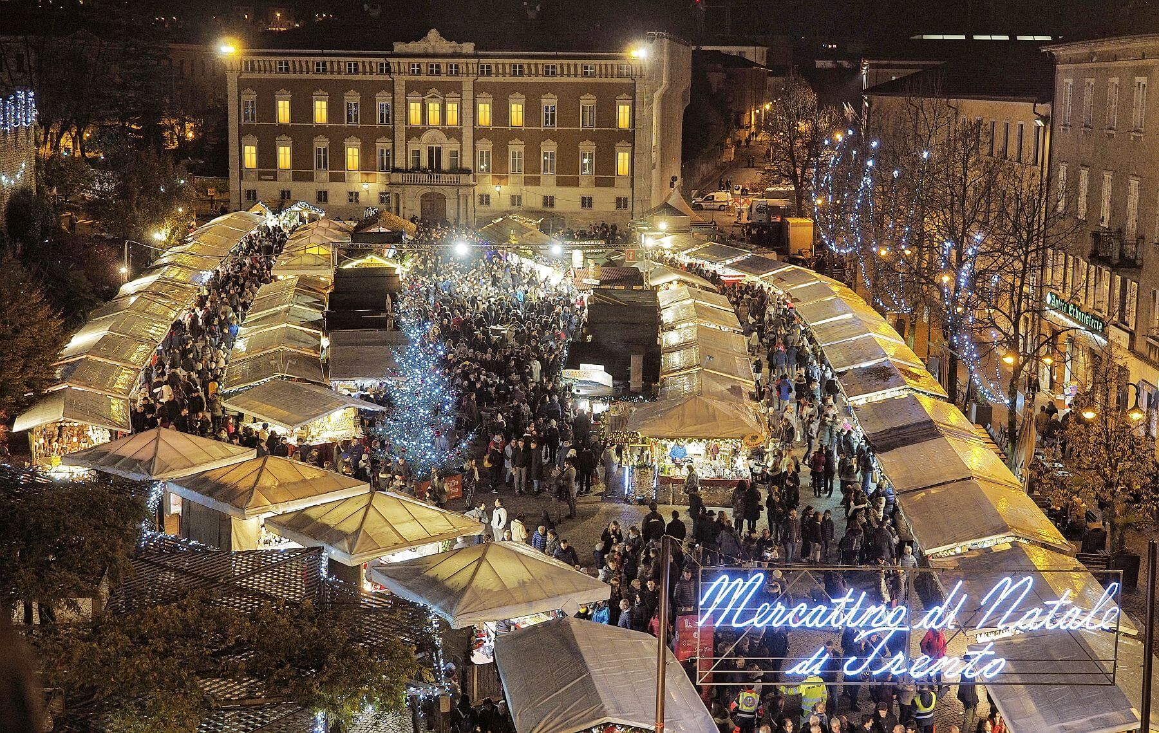
Ritrovo dei partecipanti presso i luoghi convenuti per l’incontro alle ore ..e partenza per Trento. Sosta per la colazione libera lungo il percorso. Durante questa giornata avremo la possibilità di visitare in maniera libera sia la città con i suoi mercatini e sia il Castello del Buonconsiglio con guida. Il Mercatino di Natale a Trento è il luogo dove il sogno diventa realtà, dove il profumo di legno e di montagna si mescola al sapore dei dolci e al calore del vin brûlé. Dove il tempo si ferma e permette ai bambini e agli adulti di vivere la gioia del Natale. Il Mercatino di Trento con le sue caratteristiche casette si trova nel cuore della città, in Piazza Fiera e in Piazza Mostra. Il Castello del Buonconsiglio (in tridentino Castèl del Bonconsìlio) è uno degli edifici più conosciuti di Trento e uno tra i maggiori complessi monumentali del Trentino-Alto Adige, grazie alla sua bellezza e alla sua storia legata al Concilio di Trento. Dal XIII secolo fino alla fine del XVIII residenza dei Principi vescovi di Trento, è composto da una serie di edifici di epoca diversa, racchiusi entro una cinta di mura in una posizione leggermente elevata rispetto alla città. Castelvecchio è il nucleo più antico, dominato da una possente torre cilindrica; all'estremità meridionale del complesso si trova Torre Aquila, che conserva all'interno il celebre Ciclo dei Mesi, uno dei più notevoli cicli pittorici di tema profano del tardo Medioevo italiano. Al termine rientro verso i luoghi di partenza con arrivo previsto in serata.
LA QUOTA DI PARTECIPAZIONE CON UN MINIMO DI 35 PERSONE è DI EURO: 69.00
LA quota comprende: Viaggio in Bus Gran Turismo, accompagnatore, auricolari per il castello, ingresso e guida al Castello . La quota non comprende quanto non indicato sopra. Termin e condizioni www.de-maria.viaggi.it tel 0331273422
EVENTUALE PAUSA PRANZO CON PIATTO UNICO + dolce + bevanda EURO 27.00

